Noi
Finanziari
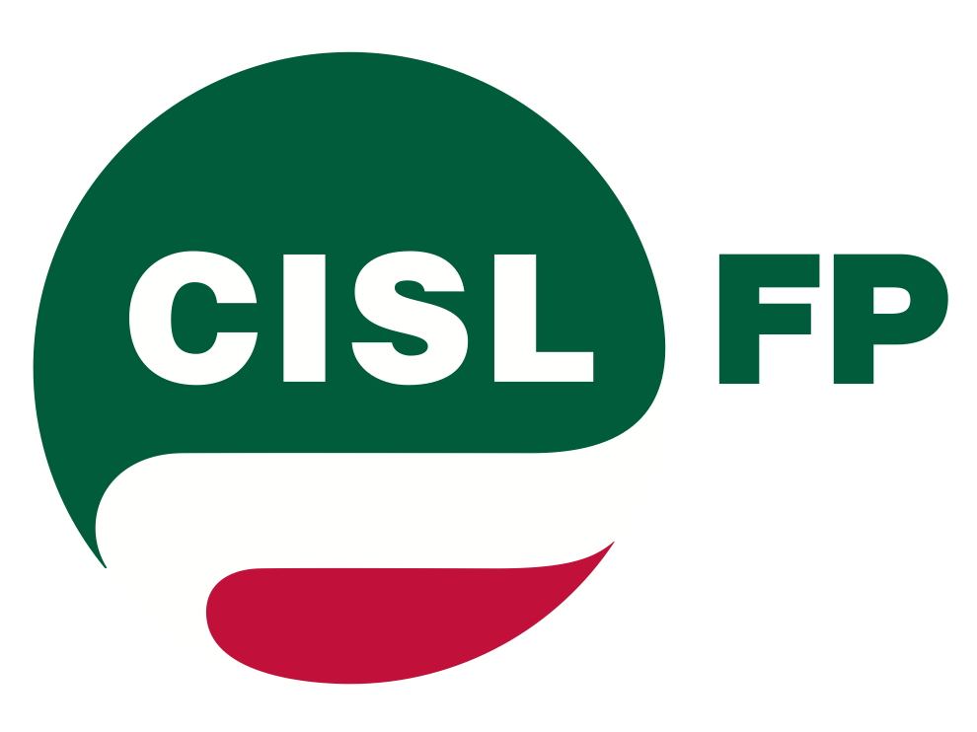
737
Coordinamento Nazionale Agenzie Fiscali e AA.MS 28 luglio 2014

AGENZIA DELLE DOGANE E MONOPOLI

Protocollo n.272/U-FP 2014
Al Sottosegretario del Ministero dell’Economia
On.le Giovanni Legnini
E p.c.
Al Direttore dell’Agenzia delle Dogane e dei
Monopoli
Dott. Giuseppe Peleggi
Al Direttore Centrale del Personale dell’Agenzia
delle Dogane e dei Monopoli
Dott. Alessandro Aronica

OGGETTO: Agenzia delle Dogane – una risorsa per la Pubblica Amministrazione su cui investire nelle risorse umane a partire dallo scorrimento delle graduatorie interne.

Nel corso degli ultimi anni l’Agenzia delle Dogane, in concomitanza con la crisi economica mondiale, ha svolto un ruolo essenziale di regolatore dei traffici internazionali puntando su controlli mirati a tutela dell’erario comunitario e nazionale oltre che su tutte le attività di tutela del cittadino sia dal punto di vista della sicurezza dei prodotti, della tutela dei marchi che della tutela della salute.
Le qualità dell’amministrazione doganale, inoltre, permetteranno di rendere più competitive le aziende italiane, ma specialmente i Porti italiani che potranno permettersi così di poter essere concorrenziali con i Porti del Nord Europa, attirando a se nuovi traffici commerciali e di conseguenza tutto l’indotto lavorativo che ad essi è collegato.
Rispetto a tale premessa, di particolare rilevanza, è il ruolo che la stessa Agenzia riveste sin da ora e in particolar modo rivestirà nel 2015 in occasione dell’EXPO Internazionale di Milano.
Su tale progetto l’Agenzia si propone come istituzione interattiva per i soggetti economici che graviteranno su tale manifestazione sperimentando e attuando programmi di semplificazione quali lo “sportello unico doganale”, le procedure di sdoganamento in mare cosiddette in “pre-clearing” e il “corridoio doganale”.
Tale specificità è ben evidenziata e confermata dal testo del decreto-legge 23 dicembre 2013, n. 145 coordinato con la legge di conversione 21 febbraio 2014, n. 9, che stabilisce, proprio in relazione all’EXPO, i nuovi termini di risposta dei controlli doganali agli operatori, prevedendo la possibilità di aumento degli orari di apertura su un arco orario H24, purché l’organico degli Uffici doganali sia ogni anno in aumento.
L’ultima operazione di accorpamento con i Monopoli, iniziata a fine 2012 e tutt’oggi ancora in fase di assestamento, ha invece, purtroppo, appesantito la macchina organizzativa che ha dovuto spendere parte delle risorse economiche e umane per la soluzione dei vari problemi connessi a detto incorporamento.
Allo stato attuale la “dotazione organica” della nuova Agenzia delle Dogane e dei Monopoli è di poco superiore alle 12.000 unità, mentre la pianta organica effettivamente in servizio è di circa 11000 unità delle quali la maggior carenza di personale si registra, con un record negativo mai toccato sino ad oggi, nell’ambito della Sezione Dogane (meno di 9000 addetti)
Ciò posto, non possiamo esimerci dal dover rappresentare alcune evidenti criticità che, alla luce delle citate implementazioni operative, potrebbero scaricarsi sulla attività amministrativa ed in particolar modo sul personale in servizio.
Intanto sentiamo di dover affermare che le condizioni generali evidenziate sopra dovrebbero portare a valutare la scelta di un forte investimento sia in termini finanziari che di risorse umane sull’Agenzia delle Dogane e dei Monopoli.
Ci aspettiamo allora che venga preso in esame e realizzato un piano per l’incremento di personale in servizio nell’Agenzia - anche in deroga agli attuali limiti imposti dalla normativa vigente - affinché si possa procedere quanto prima, da una lato, alla velocizzazione e semplificazione delle procedure doganali, dall’altro all’aumento di controlli mirati sulla base di una attenta analisi dei rischi volta ad ottimizzare i risultati in termini di entrate erariali nell’ambito della lotta all’evasione fiscale e al contrasto di tutte le norme la cui competenza è demandata alle Dogane a tutela del cittadino e della salute pubblica.
Peraltro il Decreto Legge 24.06.2014 n. 90 sulla Riforma della Pubblica Amministrazione prevede modalità innovative per le assunzioni nella pubblica amministrazione consentendo di realizzare in ciò tutti i presupposti per attivare un processo di copertura delle carenze organiche sopraccitate e, comunque, di incremento delle professionalità utili alla migliore l’efficienza dell’amministrazione.
Tale obbiettivo potrebbe peraltro essere conseguito, già nel 2014, da una parte prevedendo nella norma la possibilità di utilizzo di graduatorie in essere rispetto a concorsi interni che, nello specifico, nell’Agenzia delle Dogane e dei Monopoli sono stati definiti con criteri particolarmente selettivi, e dall’altra con nuovi bandi di concorso che permettano l’ingresso di personale più giovane con tutte le positività che questo fenomeno comporta.
Riteniamo che una tale decisione, insieme ad altre, già opportunamente inserite in norme attualmente in fase di discussione parlamentare, si inquadrerebbe a pieno titolo nell’ambito della indispensabile valorizzazione della P.A. e, nello specifico, della Amministrazione di un Comparto, quello delle Agenzie Fiscali, che primo fra tutti è stato in Italia, sin dalla fine degli anni ‘90, modello organizzativo pubblico “moderno” proprio in funzione della necessita di ripresa e di crescita economica del Paese.
Certi di un suo interessamento al riguardo, dando la nostra piena disponibilità sin da ora ad un confronto con la S.V. sulla materia, si resta in attesa di cortese riscontro.
Distinti saluti,

FP CGIL FP CISL UIL PA
S. Chiaramonte P. Bonomo S. Colombi

